髙蔵神社
本殿は麓から約２㌔メートルの高倉山の中腹にあり、地域の氏神様、守り神として祀られています。毎年１２月１５日に行われている「稲屋祭」は杵舞が行われていたことでも知られていますが、現在は簡素な形となり、神事だけが受け継がれています。岡山市重要文化財に指定を受けた石造りの扁額は鳥井遥拝所に保管され、今でも地域の繁栄、五穀豊穣、家内安全を見守っています。

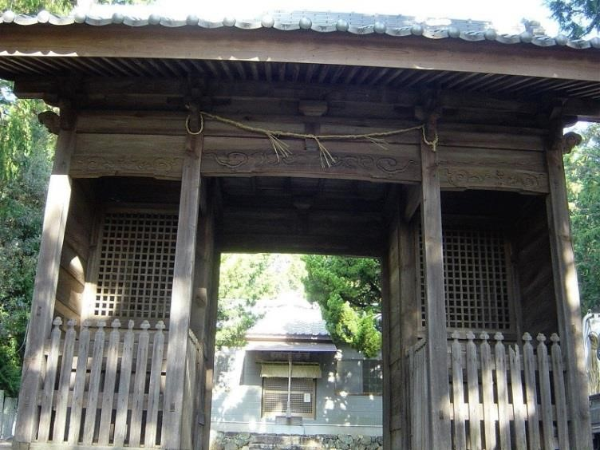  本殿の髄神門から遥拝所を望む | 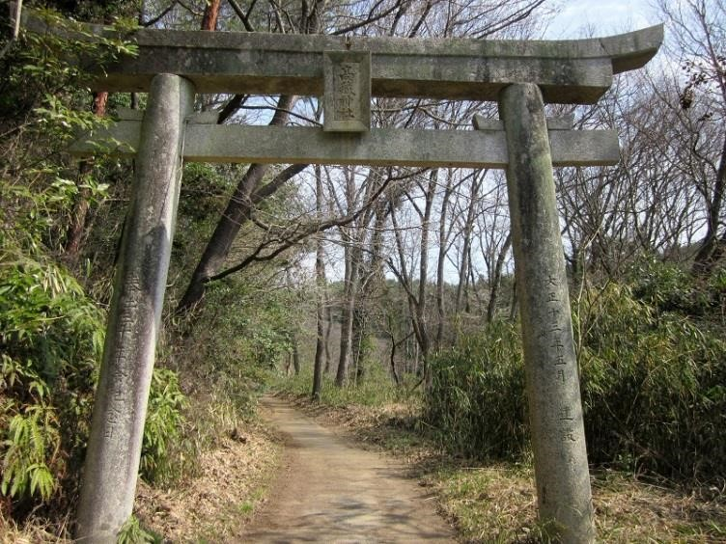  本殿への途中にある大鳥居
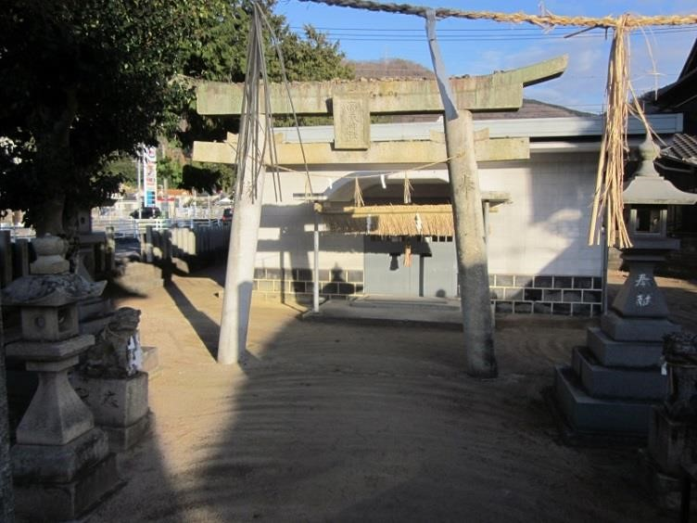  鳥井遥拝所の正面 | 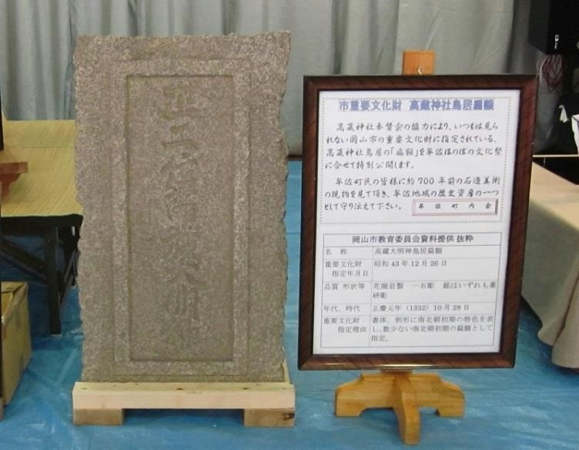  岡山市重要文化財「鳥居扁額」

